附件5 培训地点交通路线图
1、安阳、鹤壁、新乡、郑州 花都温泉
京港澳高速 许昌鄢陵出口左转 ３１１国道向东行驶18公里。
2、信阳、驻马店、漯河 花都温泉
京港澳高速 许昌鄢陵出口左转 ３１１国道向东行驶18公里。
３.南阳、平顶山 花都温泉
兰南高速 鄢陵出口右转 ３１１国道向西行驶3公里到达。
４.三门峡、洛阳 花都温泉
郑少洛高速 永登高速 兰南高速 鄢陵出口右转 ３１１国道向西行驶3公里到达。
５.开封 花都温泉
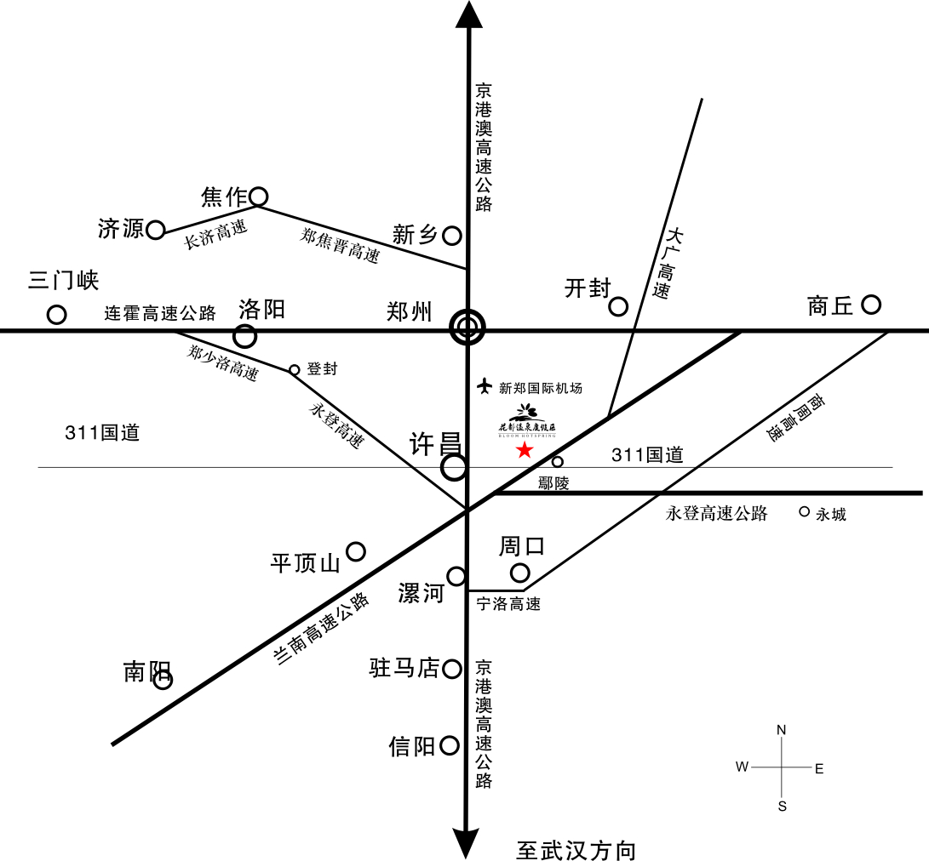
大广高速 南兰高速 鄢陵出口右转 ３１１国道向西行驶3公里到达。

